Приложение № 1
к документации об аукционе на право
заключения договора купли-продажи
лесных насаждений

Предмет аукциона № 17

Начальная цена предмета аукциона: 50 018 руб. 43 коп.
Кадастровый номер: 21:06:000000:0077
Кирское лесничество
Кирское участковое лесничество

Номер лесного квартала |  | Номер лесотакса-ционного выдела-делянки | Площадь лесосеки, га | Хозяйство, преобла-дающая порода | Породы | Объем, куб. метров
 |  |  |  |  |  | Деловая |  |  |  | Дрова | Хворост-неликвид | Итого
 |  |  |  |  |  | Круп-ная | Сред-  няя | Мел-  кая | Итого | Дрова | Хворост-неликвид
112 |  | 40 | 1,3 | м/л | сосна | 24 | 9 | 1 | 34 | 10 | 6 | 50
 |  |  |  |  | ель | 15 | 26 | 5 | 46 | 17 | 6 | 69
 |  |  |  |  | береза | 10 | 12 | 1 | 23 | 14 | 5 | 42
 |  |  |  |  | осина | 33 | 8 |  | 41 | 42 | 15 | 98
 |  |  |  |  | ольха черная | 1 | 1 |  | 2 | 4 |  | 6
 |  |  |  |  | дуб |  |  |  |  | 1 |  | 1
 |  |  |  |  | липа |  | 1 |  | 1 | 7 | 1 | 9
 |  |  |  |  | итого | 83 | 57 | 7 | 147 | 95 | 33 | 275

ПЛАН ЛЕСНОГО УЧАСТКА
Местоположение: Чувашская Республика, Кирское лесничество, Кирское участковое лесничество, квартал 112

Вид разрешенного использования: заготовка древесины

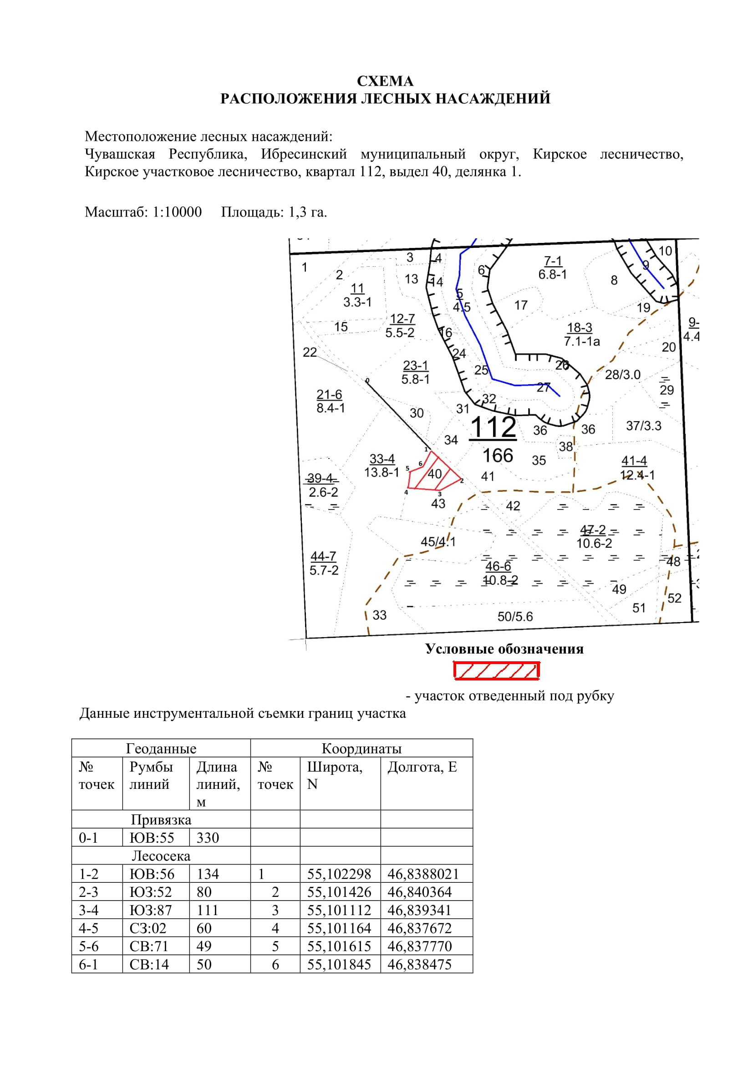

Таксационное описание лесных насаждений,
выставляемых на аукцион на право заключения
договора купли-продажи лесных насаждений
Наименование  участкового лесничества | №  кв. | №  выд. | Площадь,  га | Состав  насаждения | Возраст | Бони-  тет | Общий  запас вырубаемой древесины,  куб.м.
Кирское | 112 | 40 | 1,3 | 2Б3Ос3Е2С+Ол+Лп+Д | 81 | 2 | 275

Характеристика лесных насаждений
га

Общая площадь - всего | в том числе
Общая площадь - всего | лесные земли |  |  |  |  | нелесные земли
Общая площадь - всего | покрытые лесной растительностью - всего | в том числе покрытые лесными культурами | лесные питомники, плантации | непокрытые лесной растительностью | итого | дороги | просеки | боло-та | дру-гие | ито-го
1,3 | 1,3 |  |  |  | 1,3

Целевое назначение лесов | Номер квартала (выдела) | Преобладающая порода | Площадь, га/  запас вырубаемой древесины, куб. м | в том числе по группам возраста древостоя, га / куб. м
 |  |  |  | молодняки | средневозрастные | приспевающие | спелые и перестойные
Кирское участковое лесничество
Эксплуатационные леса | 112/40 | береза | 1,3/275 |  |  |  | 1,3/275

